K2破解教程(netkeeper经测试有效,对于netkeeper最新扫码版，请使用旧版本帐号密码登录的版本，我有提供安装包在包里)

目前已知可用校园网：

1.重庆netkeeper

2.南昌netkeeper

3.重庆天翼

先确认你所使用的校园网满足以下破解条件：

1.尝试破解前，电脑拔掉网线，不连接WIFI，看是否仍可尝试连接，可以的话本教程才适用。（所以二维码登录方式不能破解，因为拔掉网线就不能扫码了）

2.拨号方式以软件拨号（网页认证之类的不行）

3.以PPPOE方式认证上网（有其他数据包用于认证都不行，只能是pppoe认证，如网页认证似乎就是portal认证方式），这一点不太容易验证，可以先试试本教程。

4.拨号客户端不会识别PPPOE服务器(包括但不限于第一点，所以要先试试满不满足1)

5.无心跳包

按照本教程破解校园网后，可突破某些地区校园网一人一号的限制，使用路由器开出wifi、分享网络。

首先，一台K2，一根网线，一台电脑，一个有电的插座

以下五步只是为了刷入breed（因为斐讯旧版V17为官改固件，带有breed），如有其他方法刷入breed则可直接开始第六步。

一、路由器开机，电脑连上路由器的wifi或者用网线连接路由器的LAN接口，浏览器地址栏输入192.168.2.1(p.to)并回车。初次开机需要设置，随意设置即可。

二、等路由器重新开启WiFi并连接，网线的话就不用动了

三、高级设置-系统设置-手动升级 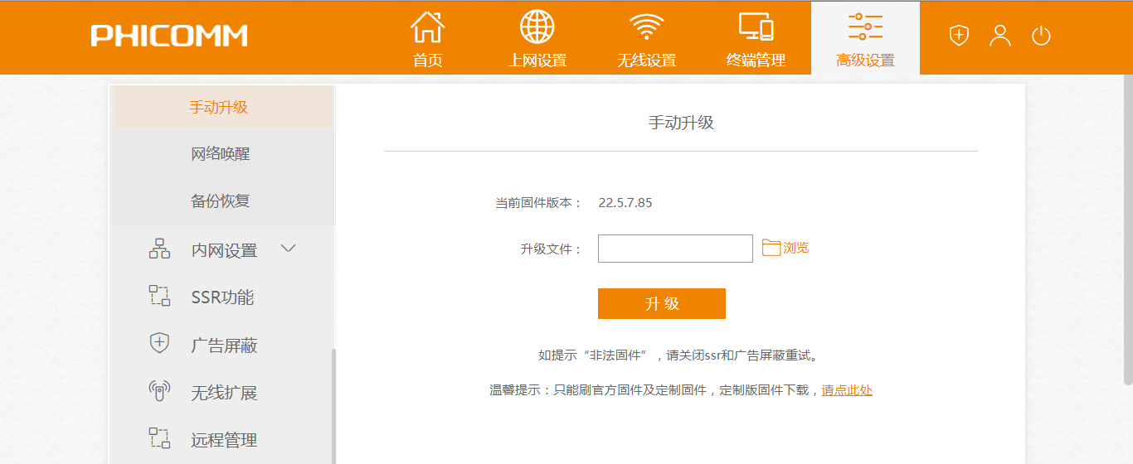 把根目录下的斐讯旧版v17.bin上传并升级

四、等路由器重启

五、重启后访问192.168.2.1(p.to)看下固件是否刷入成功（在手动升级里看版本是否与之前不同）。

以上五步只是为了刷入breed（因为斐讯旧版V17为官改固件，带有breed），如有其他方法刷入breed则可直接开始第六步。

六、在breed界面下刷入对应路由器文件夹中的bin固件，步骤如下:

1.拔掉路由器电源，这里一定要确保电脑和路由器LAN口使用网线连接（wifi不行，这时路由器没有wifi），按住背后RESET键5s以上后保持按住状态插入电源，保持按住状态用电脑浏览器访问192.168.1.1，成功进入breed界面后可以松开按键。（如没有进入breed多重新试几遍，还是不行请确保斐讯旧版v17.bin上传成功，参见步骤五）。

2.在breed界面下选择固件更新，固件栏点浏览，选择pandorabox文件夹中“PandoraBox-ralink-mt7620-phicomm-k2-squashfs-sysupgrade-2016-09-11-git-f4fc3ba.bin”这个文件，闪存布局选公版，上传，等待路由器自动重启，成功后LED灯亮粉蓝色，访问192.168.1.1看看固件是否刷入成功，成功则继续进行以下步骤，否则重复该步骤。

七、准备好软件WinSCP

八、以下方法学自github上的一个项目，希望各位发扬开源精神，不要拿去做其他用途！大家初衷都是为了反对运营商的霸王条款才去研究并分享出来的。

**k2路由器使用pppoe-server自动截获账号密码进行拨号**

详细的在github上有。<https://github.com/huipengly/Openwrt-NetKeeper/tree/master/netkeeper4-use-pppoer-server>

1.安装并打开我提供的WinSCP软件，文件协议选择SCP，主机名默认为192.168.1.1，用户名root密码admin，点击登录。

1.登录成功后，将文件夹netkeeper4-use-pppoer-server里的除去readme的3个文件上传，拖动即可（操作就跟移动文件一样），如下：

用winscp传到root目录下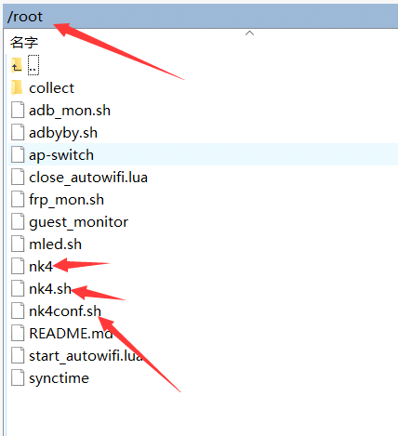

2.同样方法，将pandorabox文件夹内的rp-pppoe-server_3.11-1_ralink.ipk上传到root目录

3.打开WinSCP自带终端，如下：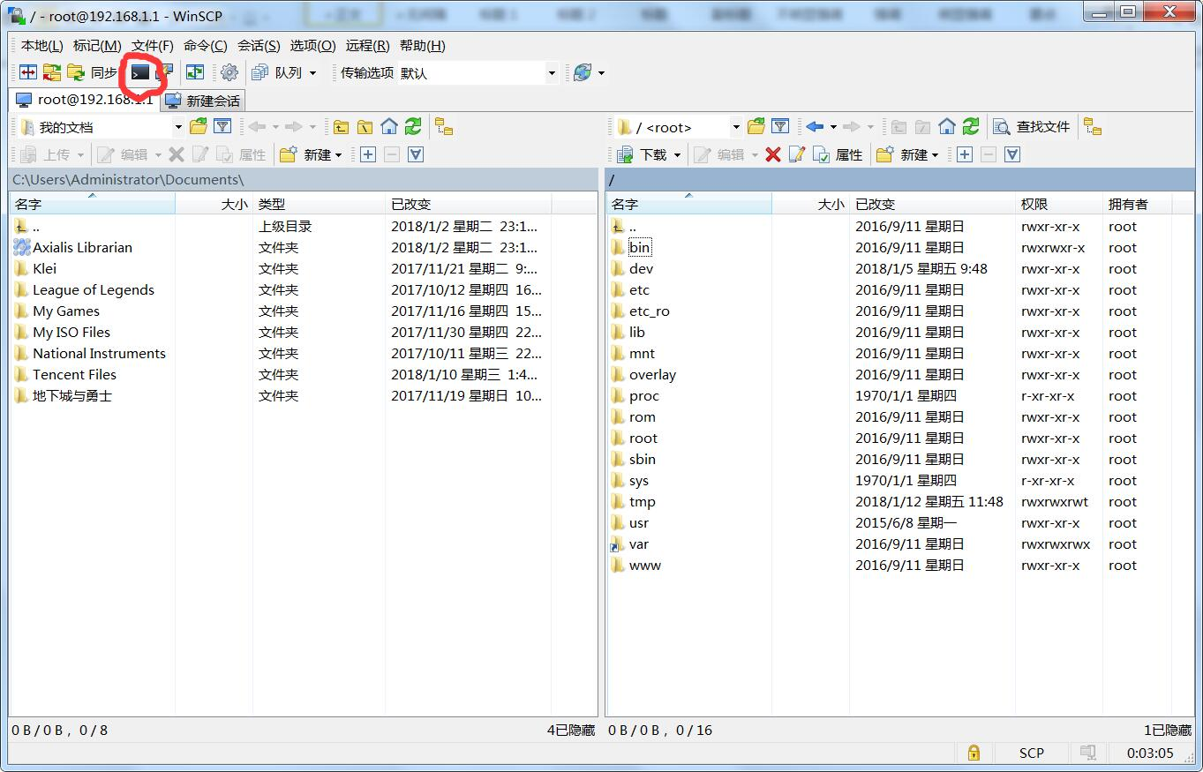

输入指令opkg install rp-pppoe-server_3.11-1_ralink.ipk并运行

安装pppoe服务器成功后，在运行指令sh nk4conf.sh 破解完成。这时路由器会自动重启。重启完成后 打开平时用的拨号软件拨号 返回错误信息，应该就有网了。至此破解成功。若断网了，再拨号一次即可。如果拨号后没网，多拨几次试试。

破解成功后若没断网不要尝试拨号，拨号会重连。提醒使用你网络的人不要自己拨号了。另外，破解成功后路由器会一直自动运行一个进程，这个进程会阻断一般的拨号方式，如果不需要破解校园网了，进192.168.1.1的潘多拉固件页面设置一下把进程禁用了就好了（自己找一找就好了，这个不难，进程名pppoe-server）

如果运行指令报错，截图后再问我吧。

其他破解方法原理介绍：

1.使用与拨号软件同样的so库拨号（即推测加密算法 使用同样算法用自己写的程序拨号），使用该原理的软件是simple netkeeper，原作者无偿提供的，被人拿来卖钱，不要上当了。

2.diybox，疑似使用本教程同样方法，但是是收费固件，不推荐使用，k2使用有概率变砖（亲测）。

3.基本上来说校园网破解只有以上两种方法，所有市面上有人打着破解校园网的名义来赚钱都是从本教程里面提供的github源链接那里所学来的，而且一般都很坑，出了问题他们一般都难以解决，稳定性也差，总之这种行为是可耻的，希望大家坚决抵制。

By shana

QQ:707685932

2018年3月1日